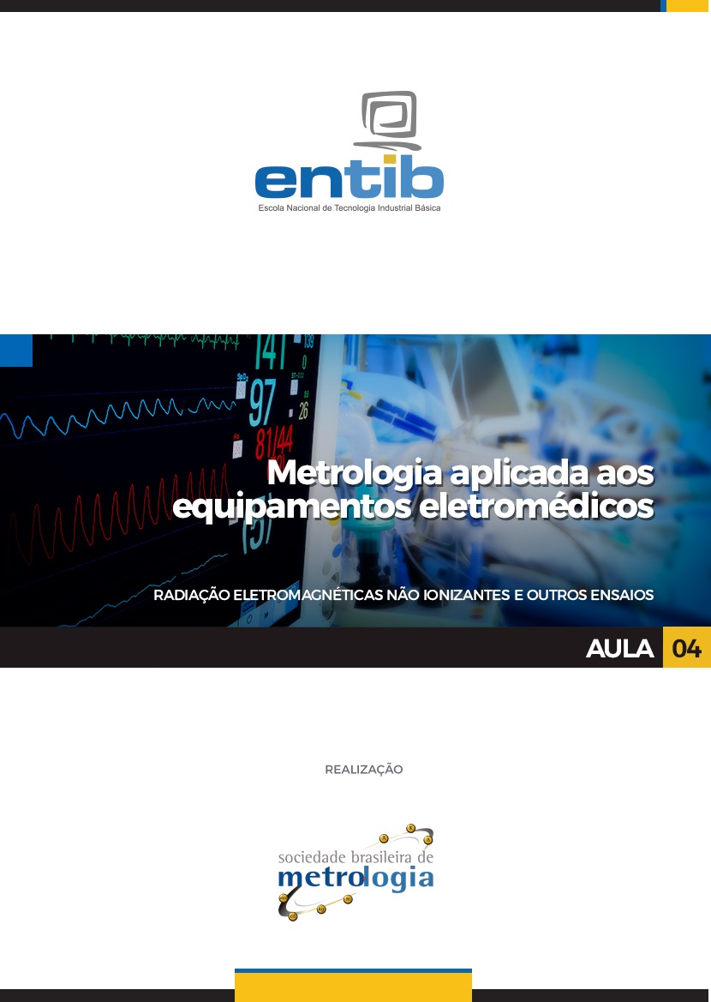

Sumário

1 - Introdução 4
2 - Medições das radiações luminosas 5
1 - 5
2.1 - LASER e LED 5
2.2 - Interação biológica da radiação luminosa 7
2.3 - Aplicações da luz na saúde e medicina 8
3 - Outros fenômenos eletromagnéticos 10
3.1 - Microondas 10
3.2 - Ondas curtas 12
4 - Medições de temperatura 13
4.1 - Prevenção contra fogo 15
4.2 - Fluidos inflamáveis 16
5 - Outros perigos 16
5.1 - Transbordamento e vazamento 17
5.2 - Respingos e umidade 17
5.3 - Penetração de líquidos 18

Apresentação

Seja muito bem-vindo à quarta e última aula do curso de Metrologia Aplicada Aos Equipamentos Eletromédicos.
Na aula passada falamos sobre os instrumentos de medição e padrões utilizados para medição de radiações ionizantes e ondas mecânicas. Na aula de hoje apresentaremos os instrumentos de medição e padrões utilizados nas medições das demais grandezas mecânicas, elétricas e radiações eletromagnéticas não ionizantes particulares para os equipamentos eletromédicos.
Vamos começar?

Introdução
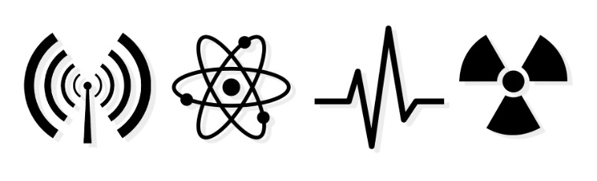
Na aula passada, vimos o que é radiação ionizante, mas você sabe o que é a radiação não ionizante?
A radiação não ionizante é um fenômeno de origem eletromagnética, proveniente tanto de fontes naturais, como o sol, quanto artificiais como dispositivos eletrônicos, por exemplo. Como seu próprio nome diz, a radiação não ionizante não possui um nível energético suficiente para “arrancar” elétrons, mas sim para excitar os átomos.
As radiações eletromagnéticas não ionizantes possuem energias menores que 10 elétrons volts (eV), e são comumente conhecidas como luz, calor e ondas de rádio. Estas radiações compreendem uma faixa da radiação ultravioleta, luz visível, micro-ondas e radiofrequência, e compreendem um importante conjunto de fenômenos físicos empregados em terapia e diagnóstico.
Apesar de trazerem benefícios e de não provocarem ionizações, a utilização das radiações não-ionizantes também gera alguns riscos, por este motivo, medidas de segurança devem ser utilizadas para garantir a proteção dos usuários.
Na aula de hoje falaremos sobre as radiações luminosas, sobre os ensaios para assegurar desempenho essencial e segurança básica de equipamentos que emitem microondas e ondas curtas.
Além disso, o capítulo 11 da norma técnica IEC 60601-1 é dedicado à proteção contra temperatura em excesso e outros riscos além dos mecânicos, dos elétricos e dos advindos dos fenômenos ondulatórios. Nesta aula serão apresentados, também, esses requisitos de segurança e como sua conformidade é avaliada.
Vamos começar falando sobre radiações luminosas...

Medições das radiações luminosas
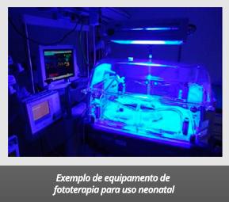
Fototerapia é um nome genérico para descrever o tratamento por aplicação de fonte luminosa no paciente. Diversas fontes de luz podem ser empregadas em fototerapia, sendo o LASER e o LED as mais comuns.
A norma que apresenta os requisitos para equipamentos de laser, tanto para terapia quanto para diagnóstico, é a IEC 60601-2-22, mas além dela, outras normas que tratam de equipamentos que utilizam radiação luminosa são a IEC 60601-2-50, para equipamentos de fototerapia para aplicação infantil (neonatos), e a IEC 60601-2-57 para equipamentos de diagnóstico, terapia, monitoramento e uso cosmético de fontes luminosas que não sejam lasers.
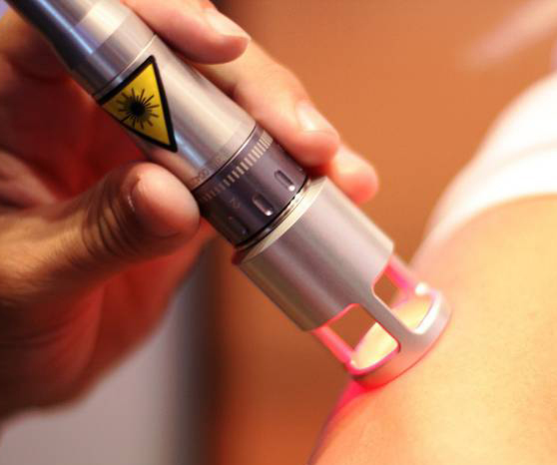

LASER e LED
LASER é um acrônimo em inglês que significa Light Amplification by Stimulated Emission Radiation (amplificação da luz por emissão estimulada da radiação). Trata-se de uma emissão não espontânea de luz, podendo ser gerada em amplo espectro luminoso, visível ou não.
Para que ocorra e emissão de laser, é necessário que uma fonte geradora seja excitada com tal nível de energia que resulte numa emissão forçada (estimulada) de fóton. As fontes de laser têm duração determinada, ou seja, elas “morrem”, ou perdem capacidade de emitir fótons ao longo da sua vida. Podem ocorrer emissões estimuladas por meios químicos, elétricos e ópticos, entre outros. A geração por estímulos elétricos é a mais comum em lasers comerciais e de aplicações eletromédicas.
Outra fonte de luz muito comum são os diodos emissores de luz ou LED (sigla em inglês advinda de light emitting diode), sendo elementos em estado sólido excitados por corrente elétrica. Apesar de ser uma luz emitida por estimulação externa, o LED tem um feixe luminoso difuso e divergente por natureza, enquanto o laser é colimado e coerente, o que propicia vantagens ao laser em algumas aplicações tecnológicas.
Os lasers também emitem luz com maior intensidade e em faixas espectrais mais estreitas, sendo considerados monocromáticos (única raia espectral de emissão luminosa). Ambas fontes de luz são muito utilizadas em equipamentos eletromédicos. O quadro a seguir apresenta um quadro comparativo entre o laser e o LED. Neste caso, o laser em questão é o laser de estado sólido, gerado a partir de um diodo.
Característica | LED | LASER
Corrente elétrica | 50 a 100 mA (pico) | Limite inferior (5 a 40 mA)
Vida útil | Muito longa  (> 50 mil horas) | Longa  (> 10 mil horas)
Largura de banda | 25 a 100 nm | < 5 nm
Comprimento de onda | Espectro visível e ultravioleta | Espectro visível e ultravioleta

Comparação entre LASER e LED.
Fonte: extraído de http://www.rfwireless-world.com/Terminology/LED-vs-Laser.html.

As aplicações do laser dependem basicamente da sua cor, ou seja, do seu comprimento de onda. O quadro a seguir apresenta algumas aplicações do laser em função do comprimento de onda.
Comprimento de onda | Tipo de laser | Cor | Aplicação típica
405 nm | InGaN | Azul turquesa | Discos blu-ray  Drivers HD DVD
445 a 465 nm | InGaN | Azul | Projetores de alto brilho
510 a 525 nm | InGaN | Verde | Projetores
635 nm | AlGaInP | Vermelho | Apontadores
670 nm | AlGaInP | Vermelho | Leitores de códido de barras
785 nm | GaAlAs | Infravermelho | Leitor de CD
848 nm | GaAlAs | Infravermelho | Mouses a laser
1877 a 3330 nm | GaInAsSb | Infravermelho | Sensores de gás

Exemplos de aplicação do laser em função do comprimento de onda.
Fonte: extraído de https://en.wikipedia.org/wiki/Laser_diode#Common_wavelengths.

Neste quadro os tipos de laser dizem respeito aos elementos químicos que compõem o substrato que gera a emissão de fótons. São eles: índio (In), gálio (Ga), nitrogênio (N), fósforo (P), arsênio (As) e antimônio (Sb). Há outros elementos químicos utilizados na geração do laser, mas estes não são os mais comuns para laser de estado sólido (diodo). Dentre os lasers gerados por gases, os mais utilizados são He-Ne (hélio neônio), Ne-Ar (neônio argônio), ou combinação destes.

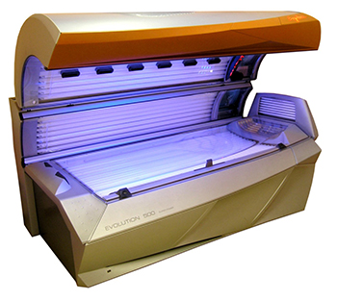
Interação biológica da radiação luminosa
Efeitos biológicos da radiação luminosa são muito importantes na terapia. Diversos equipamentos vêm sendo desenvolvidos aplicando ondas nas diversas gamas do espectro luminoso. Entretanto, a radiação luminosa pode ser muito perigosa se administrada em excesso.
O quadro a seguir apresenta os principais efeitos biológicos adversos causados pela radiação luminosa estratificados por região do espectro luminoso.

Espectro eletromagnético | Comprimento de onda  [nm] | Efeitos biológicos
Espectro eletromagnético | Comprimento de onda  [nm] | Olhos | Pele
Ultravioleta C (UVC) | 200 a 280 | Fotoqueratite | Eritema  Câncer de pele
Ultravioleta B (UVB) | 280 a 315 | Fotoqueratite | Envelhecimento precoce  Aumento da pigmentação
Ultravioleta A (UVA) | 315 a 400 | Catarata fotoquímica | Escurecimento do pigmento  Reações fotossensíveis
Visível | 400 a 780 | Danos à retina | Escurecimento do pigmento  Reações fotossensíveis
Infravermelho A | 780 a 1.400 | Catarata  Queima da retina | Queimaduras
Infravermelho B | 1.400 a 3.000 | Catarata  Queima da córnea | Queimaduras
Infravermelho C | 3.000 a 10.000 | Queima da córnea | Queimaduras

Efeitos biológicos por exposição excessiva à radiação luminosa.
Fonte: MIQUELETI, 2009, pg 46.
O maior risco do uso de laser é o contato do feixe com os olhos. Em um equipamento eletromédico, além de todas as marcações e orientações que devem constar do manual do usuário, o gerenciamento de risco deve atentar para regiões em que possa ocorrer emissão e que, inadvertidamente, o operador ou o paciente possam se posicionar no caminho de propagação do feixe.
Regiões ou superfícies polidas (espelhos ou gabinetes metálicos de aço, alumínio ou cromados, por exemplo) devem ser empregadas com muita precaução em equipamentos de terapia por laser. Superfícies côncavas ou convexas devem ser devidamente tratadas e observadas no gerenciamento de risco, pois refletem o laser em direções que podem não ser facilmente previsíveis.

Aplicações da luz na saúde e medicina
A norma IEC 60601-2-22 apresenta os requisitos de segurança básica e desempenho essencial dos equipamentos a laser empregados em cirurgia, diagnóstico, tratamento ou terapia, aplicações cosméticas ou estéticas, e uso veterinário. Os tipos de laser aos quais esta norma se refere são os classificados como classe 3B ou classe 4 de acordo com a IEC 60825-1 (Safety of laser products – Part 1: Equipment classification and requirements, edição 3.0 de 2014).
Equipamentos a laser da classe 3B são aqueles com potência luminosa entre 5 e 499 mW, e podem causar danos aos olhos em caso de incidência direta sem proteção. A potência do laser classe 3B (eventualmente identificada como IIIb) é capaz de aquecer a pele ou outros objetos, mas não é provável que cause queimaduras ou gere combustão.
A classe 4 (ou IV) apresenta potência igual ou superior a 500 mW, e pode causar queimaduras ou combustão, dependendo do material no qual incidir o feixe. A ilustração a seguir apresenta as marcações que devem constar em equipamentos que emitam laser nas classes 3B ou 4.
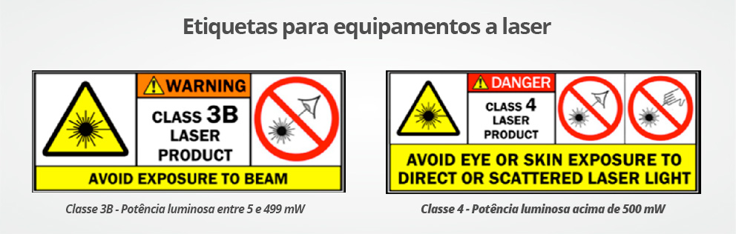
Etiquetas para equipamentos a laser das classes 3B e 4.
Fonte: http://www.lasersafetyfacts.com.
A fototerapia para recém-nascidos é uma prática muito comum e de baixo risco. Alguns neonatos apresentam acúmulo excessivo de bilirrubina no organismo e este excesso pode causar uma cor amarelada na pele e mucosas, disfunção conhecida como icterícia. O tratamento fototerápico deve ser realizado com luz de baixa intensidade na faixa de comprimentos de onda entre 400 nm e 550nm (luz nas cores violeta, azul ou verde - veja a novamente a ilustração apresentada na aula anterior).
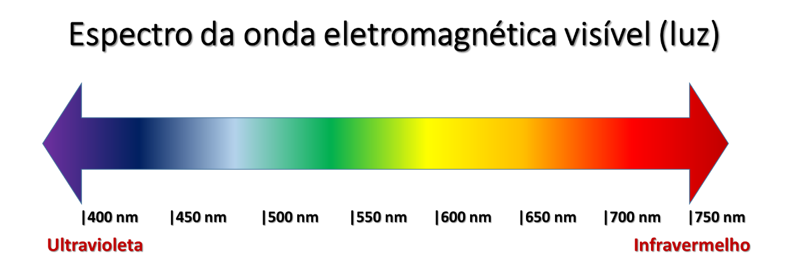
A norma IEC 60601-2-50 estabelece que luz no espectro infravermelho para os equipamentos de fototerapia para neonatos não pode ultrapassar 10 mW⋅cm² na faixa de comprimento de onda entre 760 nm e 1400 nm. Já a radiação ultravioleta na faixa de comprimento de onda entre 180 nm e 400 nm deve ser inferior a 10⁻⁵ mW⋅cm². A potência luminosa na faixa da bilirrubina, entre 400 nm e 550 nm, deve ser declarada pelo fabricante e avaliada a fim de atender aos requisitos técnicos da norma IEV 60601-2-50.
A prática humanizada de tratamento perinatal determina que a mãe deve permanecer próxima ao neonato pelo maior tempo possível, inclusive durante um eventual tratamento por fototerapia. Assim, os cuidados com a radiação luminosa em excesso devem compreender o paciente e a mãe. Naturalmente, os profissionais de saúde que realizam o procedimento também devem ser devidamente protegidos contra excesso de radiação.
A norma IEC 60601-2-57 complementa a IEC 60601-2-22 no sentido em que é aplicada para equipamentos do mesmo fim, mas que não utilizam laser como fonte luminosa. Esta norma se aplica a fontes luminosas que operam em comprimentos de onda desde o ultravioleta até o infravermelho, passando por todo espectro de luz visível (entre 200 nm e 3000 nm). Os limites de potência luminosa são os mesmos para os equipamentos a laser, embora os detalhes técnicos dos métodos e técnicas de medição possam diferir.

Outros fenômenos eletromagnéticos
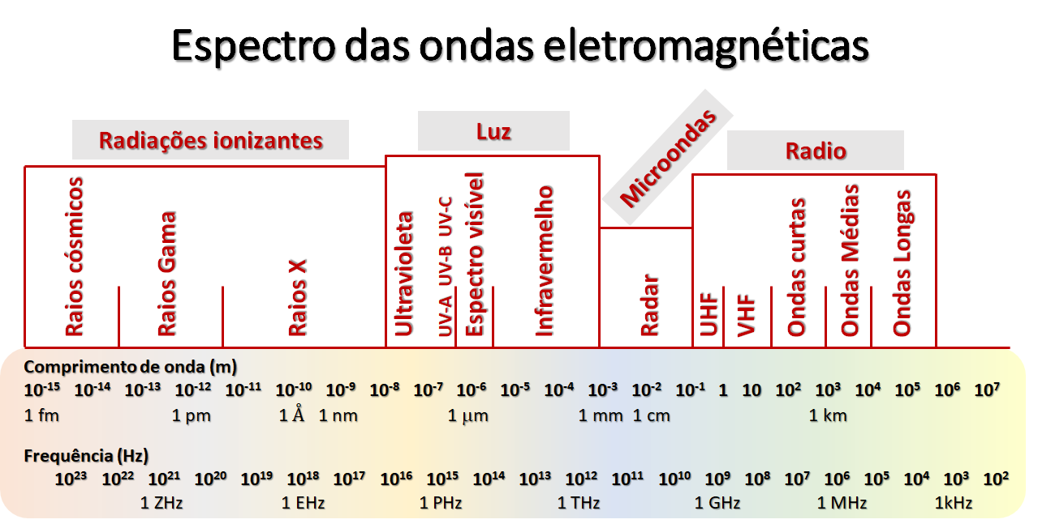
Nas frequências mais baixas do espectro eletromagnéticos com aplicações médicas estão as micro-ondas (entre 300 mm e 10 mm de comprimento de onda, ou entre 1 GHz e 30 GHz) e as ondas curtas (entre 100 m e 300 mm, ou 3 MHz e 1 GHz). Os valores limites destas faixas de ondas eletromagnéticas são definidas de maneira diferente por distintos autores, sendo que estes valores estão definidos em CARLSON, 1981, pg 9.

O forno de micro-ondas doméstico comum opera na frequência de 2,45 GHz, o que corresponde a um comprimento de onda de cerca de 122 mm (veja a figura que será apresentada no tópico a seguir). Um dos motivos pelos quais as formigas não são afetadas dentro de um forno de micro-ondas doméstico é justamente o fato do comprimento desta micro-onda ser bem maior que o tamanho de uma formiga. Além disso, a formiga tem pouca água em seu corpo, o que impede o efeito físico do aquecimento por micro-ondas, como explicado a seguir.

Microondas
O forno de micro-ondas, assim como os equipamentos de terapia por micro-ondas, não fornece calor por condução. O princípio físico é do aquecimento de maneira indireta, por efeito da movimentação das moléculas de água no meio irradiado.
A água é composta de moléculas cujas dimensões são muito inferiores ao comprimento das micro-ondas. Mas graças à sua polaridade característica, as moléculas vibram em função do campo eletromagnético gerado pela fonte de micro-ondas. A vibração das moléculas de água agita o meio no qual estão inseridas e, por fricção, geram calor.
Mas porque as formigas não são aquecidas da mesma forma?
Sim, elas podem ser aquecidas, desde que estejam na direção de um feixe de micro-ondas, mas o ambiente interno de um forno de micro-ondas não é uniforme. Os feixes são espalhados por um “ventilador”, isto é, um conjunto de pás metálicas que giram difundindo o feixe dentro da área útil do aparelho.
Veja um modelo esquemático de feixe de micro-ondas dentro de um forno doméstico comum, utilizado para aquecer alimentos:
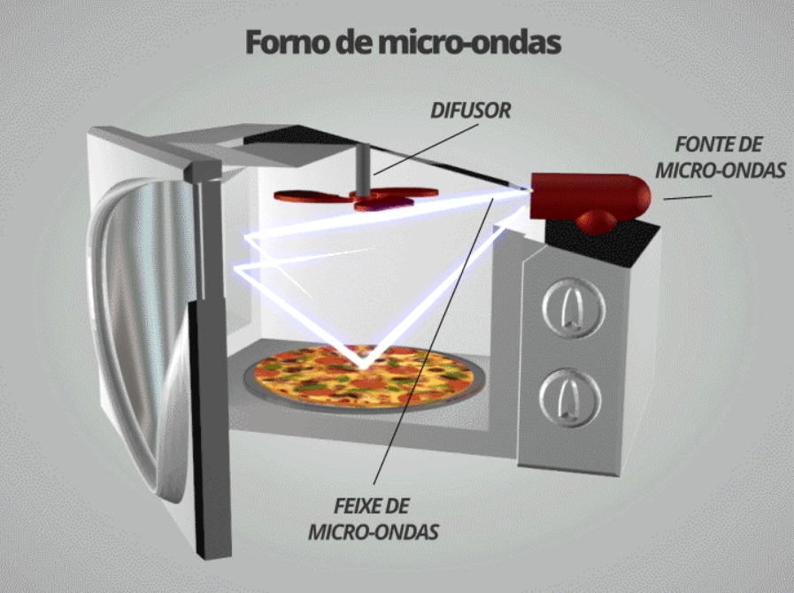
Exemplo de fonte de micro-ondas
No caso do equipamento eletromédico, a norma para micro-ondas é a IEC 60602-3-6. Os principais cuidados que o fabricante deve ter com a parte aplicada do equipamento de micro-ondas são sua diretividade e potência.
Por serem bastante pequenas, as micro-ondas tendem a ser muito direcionais este é o motivo da existência do difusor.
Ao se aplicar em um tecido ou região do corpo humano, a potência e o tempo de aplicação deve ser tal que não provoque danos acima do aceitável para o tratamento pretendido.
Quanto à radiação indesejada, ou seja, aquela que é emitida através do gabinete ou na parte traseira do emissor, esta não pode ser superior a 10 mW⋅cm².
Em relação à exatidão dos dados de operação, para cada nível de potência informado o erro máximo que o equipamento pode ter é de ±30% do valor nominal. Ademais, a potência máxima do equipamento de terapia por micro-ondas é 250 W, sendo que o aplicador (parte aplicada) não pode emitir mais do que 25 W e deve ter uma área igual ou inferior a 20 cm².

Ondas curtas
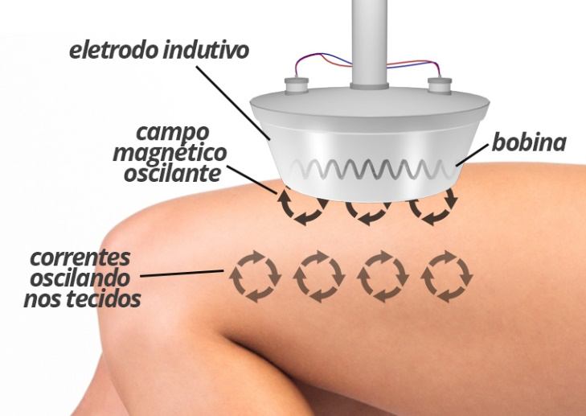
Como pode ser observado na figura apresentada no tópico 3, que mostra a relação entre comprimento de onda e frequência, micro-ondas não são ondas com comprimento de onda na ordem de grandeza dos micrometros, e sim dos milímetros. Além disso, ondas curtas não são exatamente curtas. As ondas curtas variam de 300 mm a 100 m! Por outro lado, deve-se considerar o referencial utilizado. Em relação ao tamanho da Terra e das comunicações por ondas de rádio (telecomunicações),100 metros não representam uma distância significativamente grande.
Eletronicamente, a forma de se gerar um feixe de ondas curtas é à de feixe de micro-ondas. Um oscilador eletromagnético gera uma variação do campo elétrico por efeitos magnéticos em determinada frequência bem definida. Este sistema de oscilação eletromagnética gera ondas que são transmitidas por uma antena para um fim pretendido. No caso de equipamentos eletromédicos, o fim pretendido é aquecer uma região do corpo do paciente, sendo a antena denominada parte aplicada ou aplicador.
Por definição, de acordo com a norma IEC 60601-2-3, a faixa de frequências em que operam os equipamentos de terapia por ondas curtas é entre 3 MHz e 45 MHz. Considerando o valor didático de 3,0 × 10⁻⁸ m⋅s⁻¹ para a velocidade de propagação da luz, o comprimento das ondas curtas está entre, aproximadamente, 6 e 100 metros. Ou seja, o comprimento da onda curta é bem maior do que os corpos humanos. Portanto, assim como no caso das micro-ondas, o aquecimento não ocorre por condução, mas por vibração das moléculas proporcionado pela variação do campo eletromagnético na região tratada.
A distinção mais significativa em relação à região de tratamento das ondas curtas e das micro-ondas é a região tratada. Enquanto no caso das micro-ondas o comprimento de onda sugere uma região de tratamento relativamente restrita a cerca de 15 cm, as ondas curtas propagam energia para uma região mais extensa.
Como todo corpo do paciente é irradiado com ondas curtas durante o tratamento, qualquer equipamento eletromédico complementar deve ser afastado da região de tratamento como, por exemplo, aparelhos auditivos (próteses auditivas).
A variação máxima permitida para a irradiação é de ± 30% da potência de saída declarada. Equipamentos que declarem irradiação inferior a 10 W devem ser avaliados de acordo com o gerenciamento de risco definido pelo fabricante, enquanto os mais potentes devem seguir estritamente o determinado na IEC 60601-2-3.

Medições de temperatura
O equipamento eletromédico não deve ultrapassar a temperatura apresentada no quadro a seguir mesmo operando na condição mais adversa. A pior condição deve ser a relatada pelo fabricante como a máxima que o equipamento opera em condições normais de uso. A classe do material é determinada na norma técnica IEC 60085, mas um breve descritivo é apresentado nesta tabela para fins didáticos.
Material | Temperatura máxima permitida  [ºC] | Exemplo de material
Classe A | 105 | Materiais orgânicos como algodão, seda, papel e algumas fibras sintéticas
Classe E | 120 | Poliuretano, resinas epóxi, tereftalato de polietileno e outros materiais que possam ser utilizados a esta temperatura
Classe B | 130 | Materiais inorgânicos, como mica, fibras de vidro, amianto, compósitos de alta temperatura ou outros materiais que possam ser utilizados a esta temperatura
Classe F | 155 | Materiais da Classe B e outros compósitos de alta resistência térmica
Classe H | 180 | Elastômeros de silicone e todos os materiais da Classe F e outros compósitos de alta resistência
Marcação T | T | Qualquer material que tenha especificada uma temperatura máxima de trabalho T
Madeira | 90 | Madeira e derivados
Máxima temperatura permitida em função do material.
Fonte: elaborado com informações da tabela 22 da IEC 60601-1.
No quadro a seguir são apresentadas as temperaturas máximas que as partes que entram em contato com a pele do operador ou do paciente podem atingir, em função do tempo de exposição em uso normal. Estes valores limites de temperatura são aplicáveis para tocar a pele saudável de adultos. Não são aplicáveis quando grandes áreas da pele (10% da superfície total do corpo ou mais) podem entrar em contato com uma superfície quente. Isso também se aplica no caso de contato com mais de 10% da superfície da cabeça (couro cabeludo). Se este for o caso, os limites apropriados devem ser determinados e documentados na gestão de riscos.
Equipamentos eletromédicos e suas partes |  | Temperatura máxima  [ºC]
 |  | Metais e líquidos | Vidro, porcelana, materiais vítreos | Materiais moldados, plásticos, borracha, madeira
Parte da superfície que é previsto ser tocada por um tempo t | t < 1 s | 74 | 80 | 86
Parte da superfície que é previsto ser tocada por um tempo t | 1 s ≤ t < 10 s | 56 | 66 | 71
Parte da superfície que é previsto ser tocada por um tempo t | 10 s ≤ t < 1 min | 51 | 56 | 60
Parte da superfície que é previsto ser tocada por um tempo t | 1 min ≤ t | 48 | 48 | 48
Máxima temperatura permitida para partes que podem ser tocadas.
Fonte: elaborado com informações da tabela 23 da IEC 60601-1.

A cláusula 11.1 da IEC 60601-1 estabelece as temperaturas máximas que cada parte ou componente do equipamento eletromédico pode atingir e, ainda assim, ser considerado seguro. O quadro a seguir apresenta alguns exemplos de temperaturas máximas admissíveis.
Parte | Temperatura máxima  [ºC]
Partes internas acessíveis sem uso de ferramentas | 85
Partes empunhadas pelo operador (manoplas, botões etc.) de metal | 55
Partes empunhadas pelo operador (manoplas, botões etc.) de porcelana ou material vítreo | 65
Partes empunhadas pelo operador (manoplas, botões etc.) de borracha ou madeira | 75
Partes que entrem em contato com o paciente por tempo limitado | 50
Partes aplicadas ao paciente em uso pretendido | 41
Exemplos de temperaturas máximas admissíveis em partes ou componentes de um equipamento eletromédico.
Fonte: elaboração própria com base na cláusula 11.1 da IEC 60601-1.

Para medir estas temperaturas, o equipamento deve ser colocado em operação em um diedro (canto de uma caixa) de madeira pintada internamente de preto fosco. A temperatura ambiente deve ser medida durante todo o ensaio.
O equipamento é colocado para funcionar por um tempo igual ao tempo declarado de operação em uso pretendido, ou continuamente, dependendo da sua forma típica de utilização. O gerenciamento de risco, bem como a documentação, deve deixar claro qual é o tempo necessário de uso e de ensaio para garantir seu uso seguro, sem prejudicar seu desempenho essencial.
As medições de temperatura devem ser realizadas com um instrumento apropriado que depende da parte a ser analisada. Pode ser um termopar, pirômetro por infravermelho ou termômetro de contato, entre outros. O instrumento de medição deve estar calibrado para a faixa de temperatura de interesse.
Cuidados especiais devem ser tomados para se ensaiar os interruptores, motores elétricos, conectores e demais componentes elétricos ou eletrônicos. O gerenciamento de risco deverá ser claro em enumerar e elencar quais partes ou componentes eletroeletrônicos são mais suscetíveis à elevação indesejada de temperatura ou podem causar maiores perigos em caso de falhas operacionais.

Prevenção contra fogo
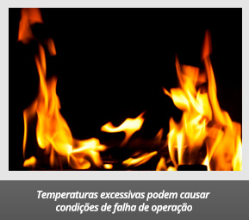
Temperaturas excessivas são um risco por si só, posto que podem causar condições de falha de operação, ferir o operador ou o paciente e prejudicar o desempenho essencial do equipamento. Mas, além destes perigos, há o perigo de fogo.
A cláusula 11.2 da IEC 60601-1 estabelece os requisitos que devem ser seguidos a fim de evitar a geração de fogo ou, em casos mais críticos, a propagação das chamas. A segurança do paciente e do operador devem balizar a construção de equipamentos, incluindo projeto mecânico e escolha de materiais apropriados a fim de evitar o risco de incêndios. Além disto, devem haver mecanismos para combate imediato e sinalizando a possibilidade de surgimento não intencional de chamas em situações de uso pretendido.

Fluidos inflamáveis
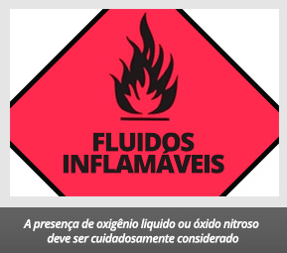
As cláusulas 11.4 e 11.5 da IEC 60601-1 advertem sobre o risco potencial de uso de anestésicos ou outros agentes líquidos ou gasosos inflamáveis. Se em seu uso pretendido o equipamento eletromédico fizer uso destes líquidos, o gerenciamento de risco deverá analisar o perigo de gerarem temperaturas em excesso ou chamas.
A presença de oxigênio liquido ou óxido nitroso no ambiente em que o equipamento for instalado deve ser cuidadosamente considerado. Essa presença pode, por exemplo, potencializar o perigo de incêndio ou mesmo de explosões.
A possibilidade de vazamento dos líquidos e gases inflamáveis deve ser avaliada considerando uma região de perigo de até 25 cm em torno de válvulas e conectores.

Outros perigos
Além dos perigos de temperatura em excesso, a cláusula 11 da norma geral ainda apresenta requisitos para avaliar riscos relativos à biocompatibilidade, ingresso de partículas ou água no interior do equipamento, transbordamentos, respingos e interrupção de energia elétrica. Este último perigo foi apresentado em conjunto com os perigos elétricos na aula 1.
A realização de cada um dos ensaios descritos a seguir depende do uso pretendido do equipamento, o que deve estar bem definido no seu gerenciamento de risco.
Toda documentação que acompanha o equipamento deverá esclarecer em quais situações o equipamento poderá ser utilizado, bem como as situações que não podem ocorrer a fim de garantir a operacionalidade adequada.

Transbordamento e vazamento
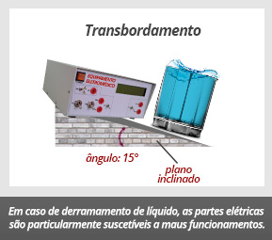
Aqueles equipamentos que tenham reservatório de líquido que podem, em condições de uso pretendido, derramar o líquido, deve ser projetado de tal forma que o líquido não atinja regiões sensíveis do equipamento. São particularmente suscetíveis a maus funcionamentos as partes elétricas.
Para este tipo de equipamento, o teste de estabilidade descrito anteriormente deve ser realizado com 15º de inclinação, tendo sido preenchido o(s) reservatório(s) na sua capacidade máxima, de acordo com especificações do fabricante. O critério de aceitação determina que nenhum líquido pode ser observado fora do reservatório.
Baterias seladas, caso sejam parte integrante de determinado equipamento eletromédico, não precisam ser avaliados quanto ao atendimento a este requisito.

Respingos e umidade
Alguns equipamentos eletromédicos devem utilizar líquidos em condições de uso pretendido. Neste caso, qualquer respingo que ocorra no seu exterior não pode comprometer seu desempenho essencial. A avaliação deste requisito é realizada despejando-se 200 ml de água em diversos pontos por sobre o equipamento.
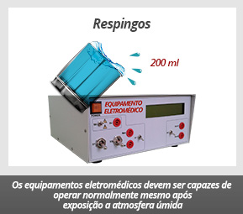
A operação normal do equipamento não pode sofrer interferências ao final desse ensaio. Todos os ensaios de desempenho essencial deverão manter os resultados de acordo com as definições do seu gerenciamento de risco.
Virtualmente, todos os equipamentos estão sujeitos a umidade, mesmo aqueles cujo ambiente de instalação seja uma unidade hospitalar. Assim, eles devem ser capazes de operar normalmente mesmo após exposição a atmosfera úmida.
O ensaio é feito mantendo o equipamento em sala úmida, cuja faixa de umidade e temperatura devem ser as que constam no gerenciamento de risco. As piores condições devem ser asseguradas, principalmente as condições de transporte ou armazenamento.
Em geral, o ambiente de utilização do equipamento é bem menos agressivo que os porões de navios, aviões, trens ou caminhões utilizados para transportar o equipamento entre o fabricante e seu destino de instalação.

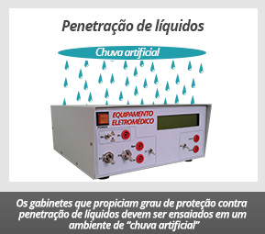
Penetração de líquidos
Segundo a cláusula 6.3 da norma geral, os equipamentos eletromédicos são classificados quanto ao ingresso de água e de partículas potencialmente danosa.
A classificação é feita segundo a norma técnica IEC 60529 – Degrees of protection provided by enclosures (IP Code), 207 páginas, atualmente na edição 2.2, publicada em 2013 e elaborada pelo IEC/TC70, sendo no Brasil a ABNT NBR IEC 60529:2005 Errata 2:2011 – Graus de proteção para invólucros de equipamentos elétricos (código IP).
O “código IP” assume as formas IPN₁N₂, onde N₁ é o grau de proteção contra partículas materiais (ou X), e N₂ é o grau de proteção contra água (ou X).
O “X” significa que o equipamento não foi avaliado quanto à proteção para o quesito em questão.
Por exemplo:
Se um equipamento é classificado como IPX7, ele tem proteção grau 7 para penetração de água e não foi avaliado para penetração de outros agentes (partículas sólidas).
Resistência a objetos sólidos e poeira |  | Resistência à água
IP0X | Nenhuma proteção especial | IPX0 | Nenhuma proteção especial
IP1X | Proteção contra objetos sólidos > 50 mm de diâmetro | IPX1 | Proteção contra gotas de água
IP2X | Proteção contra objetos sólidos > 12,5 mm de diâmetro | IPX2 | Proteção contra gotas de água quando estiver inclinado a até 15 graus em relação à posição normal
IP3X | Proteção contra objetos sólidos > 2,5 mm de diâmetro | IPX3 | Proteção contra borrifos de água
IP4X | Proteção contra objetos sólidos > 1 mm de diâmetro | IPX4 | Proteção contra respingos de água
IP5X | Proteção contra poeira; entrada limitada (nenhum depósito prejudicial) | IPX5 | Proteção contra jatos d´água de baixa pressão durante 3 minutos, no mínimo
IP6X | À prova de poeira | IPX6 | Proteção contra jatos fortes durante 3 minutos, no mínimo
 |  | IPX7 | Proteção contra os efeitos da imersão até 1 metro de água durante 30 minutos
 |  | IPX8 | Proteção contra os efeitos da imersão contínua em água a uma profundidade de mais de 1 metro. As condições exatas são especificadas pelo fabricante de cada dispositivo
Classificação IP e seu significado.
Fonte: Elaboração própria.

A classificação IP do equipamento eletromédico deve ser avaliada. Os gabinetes que propiciam grau de proteção contra penetração de líquidos devem ser ensaiados em um ambiente de “chuva artificial”.
A chuva é gerada por um tanque cuja base é perfurada e pela qual escoe água em forma de pingos, com uma vazão definida em função do grau de proteção IP atribuído ao equipamento. Após o ensaio, seu desempenho essencial deve permanecer o mesmo.
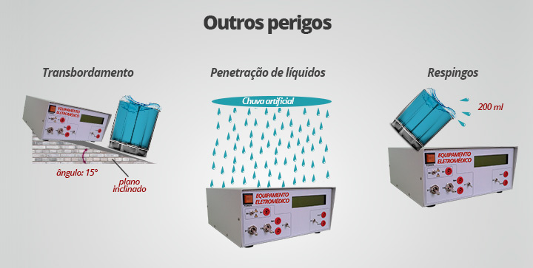
A ilustração abaixo reúne os ensaios que devem ser realizados para avaliar os perigos relacionados à presença de líquidos em equipamentos eletromédicos, tanto internamente (reservatórios) quanto externamente (respingos e penetração de líquidos).

Outros perigos relacionados a líquidos, respingos e umidade.
Fonte: elaborada pela Sociedade Brasileira de Metrologia (SBM).

E assim concluímos nosso curso!
Esta aula trouxe para o curso um conjunto de medições fundamentais para todo equipamento eletromédico.
Diferentemente das radiações, para as quais nem todos equipamentos eletromédicos precisam ser medidos, os riscos relativos à temperatura em excesso, flamabilidade, respingos, ingresso de água e transbordo podem afetar a segurança básica e o desempenho essencial de qualquer equipamento.
Durante o curso apresentamos as grandezas, os padrões, a normalização e os sistemas de medição necessários para a avaliação das características técnicas de equipamentos eletromédicos.
Pudemos ver que a metrologia é fundamental para garantir a segurança mínima e o desempenho essencial desses equipamentos, atendendo os requisitos de avaliação da conformidade em consonância com a normalização técnica pertinente. Por este motivo, abordamos os conceitos gerais de metrologia aplicados a todos os equipamentos eletromédicos, particularmente as medições de grandezas mecânicas, elétricas, compatibilidade eletromagnética e radiações ionizantes ou não-ionizantes.
Nosso principal objetivo era apresentar os conceitos fundamentais da metrologia em sua relação com as normas técnicas da série 60601, incluindo detalhes da sua aplicação industrial e para laboratórios de primeira, segunda e terceira partes.
Esperamos que tenham gostado do curso!
Até a próxima!

Bibliografia
AGÊNCIA NACIONAL DE VIGILÂNCIA SANITÁRIA – ANVISA. Relatórios de notificações de 2006 a 2013. Disponível em <http://www.anvisa.gov.br/hotsite/notivisa/relatorios/index.htm>. Acesso em 01 Abr. 2017.
AGÊNCIA NACIONAL DE VIGILÂNCIA SANITÁRIA – ANVISA. Resolução da Diretoria Colegiada - RDC n°16, de 28 de março de 2013. Aprova o Regulamento Técnico de Boas Práticas de Fabricação de Produtos Médicos e Produtos para Diagnóstico de Uso In Vitro e dá outras providências. Disponível em <http://bvsms.saude.gov.br/bvs/saudelegis/anvisa/2013/rdc0016_28_03_2013.pdf>. Acesso em 01 Abr. 2017.
ALVARENGA, A.V.; COSTA-FELIX, R.P.B. Uncertainty assessment of effective radiating area and beam non-uniformity ratio of ultrasound transducers determined according to IEC 61689:2007, Metrologia, Vol. 46, pp. 367–374, 2009.
ASSOCIAÇÃO BRASILEIRA DE NORMAS TÉCNICAS. ABNT NBR ISO/IEC 17000:2005: Avaliação de conformidade - Vocabulário e princípios gerais. Rio de Janeiro, 2005.
BRASIL. Lei no. 6.360, de 23 de setembro de 1976. Dispõe sobre a Vigilância Sanitária a que ficam sujeitos os Medicamentos, as Drogas, os Insumos Farmacêuticos e Correlatos, Cosméticos, Saneantes e Outros Produtos, e dá outras Providências. Disponível em <http://www.planalto.gov.br/ccivil_03/leis/L6360.htm>. Acesso em 01 Abr. 2017.
BRASIL. Lei no. 8.078, de 11 de setembro de 1990. Dispõe sobre a proteção do consumidor e dá outras providências. Disponível em <http://www.planalto.gov.br/ccivil_03/leis/l8078.htm>. Acesso em 01 Abr. 2017.
BRASIL. Lei no. 9.782, de 26 de janeiro de 1999. Define o Sistema Nacional de Vigilância Sanitária, cria a Agência Nacional de Vigilância Sanitária, e dá outras providências. Disponível em <http://www.planalto.gov.br/ccivil_03/leis/L9782.htm>. Acesso em 01 Abr. 2017.
CARLSON, A.B. Sistemas de comunicação. São Paulo, SP: McGraw-Hill do Brasil, 1981, 487pp.
COSTA, R.M.; ALVARENGA, A.V.; COSTA-FELIX, R.P.B.; OMENA, T.P.; von KRUGER, M.A.; PEREIRA, W.C.A. Thermochromic phantom and measurement protocol for qualitative analysis of ultrasound physiotherapy systems, Ultrasound in Med. & Biol., Vol. 42, No. 1, pp. 299–307, 2016.
COSTA-FELIX, R.P.B.; BERNARDES, A.T. (Org.). Metrologia Vol. 1: Fundamentos. 1a. ed. Rio de Janeiro: Brasport, 2017. 350 p. ISBN 978-85-7452-835-9 (e-book).
ELY, F.; HAMANAKA, M.H.M.O.; MAMMANA, A.P. Cristais líquidos colestéricos: a quiralidade revela as suas cores, Quim. Nova, Vol. 30, No. 7, pp. 1776-1779, 2007.
INMETRO. A atividade de avaliação da conformidade. Disponível em <http://www.inmetro.gov.br/qualidade/index.asp>. Acesso em 01 Abr. 2017.
INMETRO. Agenda Regulatória do Inmetro. Disponível em <http://www.inmetro.gov.br/qualidade/agenda_regulatoria.asp>. Acesso em 01 Abr. 2017.
INMETRO. Portaria n.º 54, de 1 de fevereiro de 2016. Disponível em <http://www.inmetro.gov.br/legislacao/rtac/pdf/RTAC002377.pdf>. Acesso em 01 Abr. 2017.
INMETRO. Termo de Referência do SBAC. Disponível em <http://www.inmetro.gov.br/qualidade/comites/sbac_termo.asp>. Acesso em 01 Abr. 2017.
INTERNATIONAL ELECTROTECHNICAL COMMISSION. Disponível em <http://www.iec.ch>. Acesso em: 01 Abr. 2017.
INTERNATIONAL ELECTROTECHNICAL COMMISSION. IEC 62353:2014. Medical electrical equipment - Recurrent test and test after repair of medical electrical equipment. Genebra, 2014.
INTERNATIONAL ELECTROTECHNICAL COMMISSION. IEC TR 62354:2014. General testing procedures for medical electrical equipment. Genebra, 2014.
NASCIMENTO, Jorge Luiz Guerra do. A assistência técnica de equipamentos elétricos sob regime de vigilância sanitária: análise do regulamento nacional e potenciais melhorias técnicas. 2016. 140f. Dissertação (Mestrado Profissional em Metrologia e Qualidade) – Instituto Nacional de Metrologia, Qualidade e Tecnologia, Duque de Caxias.GIFFONI, R.T.; TORRES, R.M. Breve história da eletrocardiografia, Rev Med Minas Gerais, Vol 20(2), pp 263-270, 2010.
USA, U.S. Department of Energy, University of California, Lawrence Livermore National Laboratory. Environment, Safety, and Health Manual, Vol.II, Part. 4: Electiricy, Apendix 23-B: Effects of Electrical Energy on Humans, Doc. UCRL-MA-133867.

Webgrafia
AGÊNCIA NACIONAL DE VIGILÂNCIA SANITÁRIA (Anvisa). URL: http://portal.anvisa.gov.br/.
ASSOCIAÇÃO BRASILEIRA DE NORMAS TÉCNICAS (ABNT). URL: http://www.abnt.org.br/.
BIOMED – ELETROMIOGRAFIA. URL: http://biomedidas.com.br/produto/eletromiografia [Acesso em 01ABR2017].
BIOTECMED – DISTRIBUIDORA DE MATERIAIS PARA SAÚDE. URL: https://www.biotecmed.com.br/ [Acesso em 30MAR2017].
CONSELHO NACIONAL DE METROLOGIA, NORMALIZAÇÃO E QUALIDADE INDUSTRIAL (CONMETRO). http://www.inmetro.gov.br/inmetro/conmetro.asp [Acesso em 08ABR2018].
Comitê Brasileiro de Avaliação da Conformidade (CBAC). http://www.inmetro.gov.br/qualidade/comites/cbac.asp [Acesso em 08ABR2018].
ELETROCARDIOGRAMA. URL: http://www.uff.br/fisio6/aulas/aula_10/topico_09.htm [Acesso em 02ABR2017].
ELETROENCEFALOGRAFIA. URL: https://pt.wikipedia.org/wiki/Eletroencefalografia [Acesso em 02ABR2017].
ELETROMIOGRAFIA. URL: http://www.saudemedicina.com/eletromiografia-emg/[Acesso em 01ABR2017].
ELETROMIOGRAFIA. URL: https://pt.wikipedia.org/wiki/Eletromiografia [Acesso em 01ABR2017].
ESFIGMOMANÔMETRO. URL: https://pt.wikipedia.org/wiki/Esfigmomanômetro [Acesso em 02ABR2017].
HISTÓRIA DA MEDIDA DA PRESSÃO ARTERIAL 100 ANOS DO ESFIGMOMANÔMETRO. URL: http://publicacoes.cardiol.br/caminhos/016/ [Acesso em 02ABR2017].
INSTITUTO NACIONAL DE METROLOGIA, QUALIDADE E TECNOLOGIA (Inmetro). URL: http://www.inmetro.gov.br/.
INTERNATIONAL ELECTROTECHNICAL COMMISSION (IEC). URL: http://iec.ch/.
INTERNATIONAL ORGANIZATION FOR STANDARDIZATION (ISO). URL: http://iso.ch/.
LAWRENCE LIVERMORE NATIONAL LABORATORY, UNIVERSITY OF CALIFORNIA. URL: http://ehs.unc.edu/manuals/ehsmanual/
MÚSCULO CARDÍACO. URL: https://pt.wikipedia.org/wiki/Músculo_cardíaco [Acesso em 02ABR2017].

